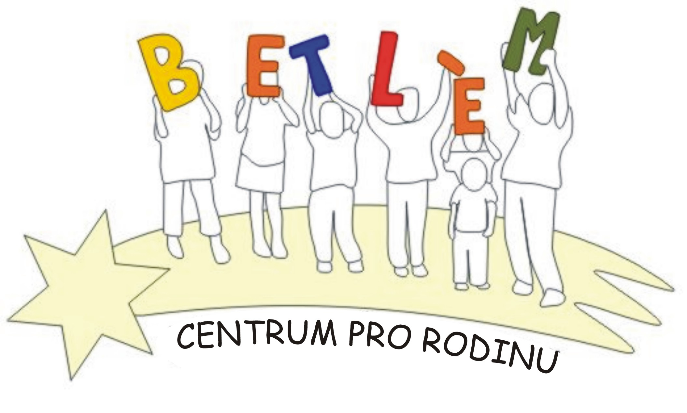



Program na Prázdniny 2013
Rodinné centrum BETLÉM je sociální služba určená dětem, rodičům a prarodičům.
Poskytující tyto aktivizační služby: 1. Základní sociální poradenství, 2. Pomoc při uplatňování práv, 3. Pomoc při obstarávání osobních záležitostí, 4. Zprostředkování kontaktu se společenským prostředí, 5. Volnočasové aktivity, 6. Právní poradenství.
PROVOZ RODINNÉHO CENTRA - Pondělí + středa 9:00-18:00
1.7.pondělí | 9:00 – 17:00 | Zkrášlování zahrady - mozaika na obruby, květináče a truhlíky
3.7.pondělí | 14:00- 17:00 | Malování na chodníku u Litavky - soutěž
8.7.pondělí | 9:00-17:00 | Malování letní Street galerie
10.7.středa |  | Z provozních důvodů zavřeno
15.7.pondělí | 15:00- 17:00 | Aranžování letních kytic do váz a váziček – vycházka na louku
17.7.středa | 17:00 - 18:30 | Přednáška Otomara Dvořáka – zajímavosti našeho okolí
22.7.pondělí | 15:00 -17:00 | Schovávačky na kukačky – hra v lese
24.7.středa | 15:00 – 17:00 | Na čichanou - určování aromatických potravin a koření
29.7.pondělí | 15:00 - 17:00 | Barevné střípky - vytváření mozaiky vodovými barvami
31.7.středa | 10:00-12:00  15:00-17:00 | Programová porada  Výroba loutek z papírových sáčků
5.8.pondělí | 14:00 – 17:00 | Od klásku po chleba-klásky vymlátíme, vyfoukáme plevy, zrno semeleme, upečeme vlastní chléb a nakonec ho sníme.
7.8. středa | 10:00 – 17:00 | Vycházka na Otmíčskou horu – možná s námi půjde i poník Bětka, celodenní výlet, svačinu a pití s sebou
12.8.pondělí | 9.00 – 12:00 | Za zvířátky do zahrádky – nakrmíme kozy, povozíme se na poníkovi
14.8.středa | 14:00 - 17:00 | Putování za čokoládou - nehneme se z místa a přesto ochutnáme čokolády z celého světa. Budeme ochutnávat všechny možné druhy čokolád. Přineste s sebou tu svou nejoblíbenější , my Vám dáme též ochutnat tu naši nej....
17. - 18.8. | 8:30 | Pěší pouť rodin na svatou Horu u Příbrami – sraz u kostela v Lochovicích v 8:30, návrat v neděli v podvečer
19.8. pondělí |  | Z provozních důvodů zavřeno
21.8.středa | 14:00 – 16:00 | Odpoledne s Bětkou – vyčistíme a osedláme naši kobylku, něco se o konících naučíme, a snad nás Bětka i povozí.
26.8.pondělí | 15:00 – 17:00 | Labyrint z papírových ruliček
28.8. středa |  | Z provozních důvodů zavřeno
31.8.pátek | 13:00 - 17:00  17:00 - 22:00 | Příprava na táborák  Rozloučení s prázdninami - táborák na farní zahradě
O prázdninách kroužky neprobíhají, sledujte aktuální nabídku
Svezení na poníkovi za drobný příspěvek 30,- Kč, nebo suchý chléb a pečivo (po tel. domluvě 724 219 892)
Benefiční obchod BEO:
koupí předmětů a výrobků klientů pomáháte realizovat projekty Farní Charity Beroun
Obecní úřad v přísálí. Otvírací doba PO a ST 15 - 17 hod.

